Лабораторное занятие № 3
Тема: Программной реализации в среде MATLAB задачи матричных преобразований многомерной динамической модели ТО
Цель занятия: сценарии на JavaScript а с ветвлениями
Необходимые инструментальные средства : персональный компьютер , текстовый редактор Блокнот, браузер Microsoft Internet Explorer (MSIE с версией выше 3.0) или Chrome.
Задания:
- Ознакомьтесь с теоретическими аспектами структурирования программ с ветвлениями в операторах JavaScript ;
- Создайте среду разработки на базе Блокнота MS Windows и напишите в HTML странице скрипт вставки в командах JavaScript.
Методические рекомендации к выполнению лабораторной работы 3
Структурное проектирование программ позволяет получить оптимальный, читабельный и эффективный программный код. JavaScript , являясь развитием структурированных языков С++ и Java, построен с соблюдением принципов структурного программирования.
Текст программы реализует алгоритм обработки исходной информации для получения выходной информации. Любая веб программа, в том числе JS код, представляют собой линейные структуры. Они выполняются последовательно без пропусков и повторений. В тоже время постулаты структурного программирования утверждают, что любой алгоритм есть комбинация линейных, разветвляющихся и циклических структур. В тоже время команды ветвления и циклов в JS от заголовка до закрывающей операторной скобки суть линейные структуры.
Соблюдение этих простых принципов позволяют строить сложные алгоритмические конструкции, с которыми сталкивается язык JS при решении задач динамического, интерактивного веб программирования.
Команды ветвлений делятся условным/ безусловные операторы. Формат условного оператора полного ветвления JS имеет вид:
if Q {S1} else {S2}
где Q — логическое выражение, результатом которого будет лгическая величина; S1 и S2 — серия операторов JS. Условный оператор вида :
if В {S},
называется неполным оператором ветвления JS. Теория и набор задач по этим операторам подобна задачам С++ и Java. Рассмотрим примеры применения операторов ветвления на практике.
Технология разработки программ основана использовании текстового редактора Блокнот. Напишем в Блокноте текст следующей программы:
<SCRIPT LANGUAGE="JavaScript">
let accessAllowed;
let age = prompt('Сколько Вам лет?', '');

if (age > 18) {
accessAllowed = " Имеешь право голосовать";
}
else {
accessAllowed = " Не имеешь права голосовать ";
}

alert(accessAllowed);
</SCRIPT>
Величины с именами accessAllowed, age являются переменными программы, с помощью которых реализуется алгоритм JS кода. Команда prompt в диалоговом окне запрашивает значение величины age. В условном операторе значение числа age сравнивается с числом 18, если логическое выражение age > 18 истино, то в ячейку величины accessAllowed заносится символьная константа " Имеет право голосовать" , иначе в ячейку величины accessAllowed заносится символьная константа " Не имеет право голосовать". После выхода из условного оператора alert осуществляет вывод окно запроса содержимого ячейки accessAllowed. Результаты работы сайта в диалоговом режиме представлены на рисунке 3.
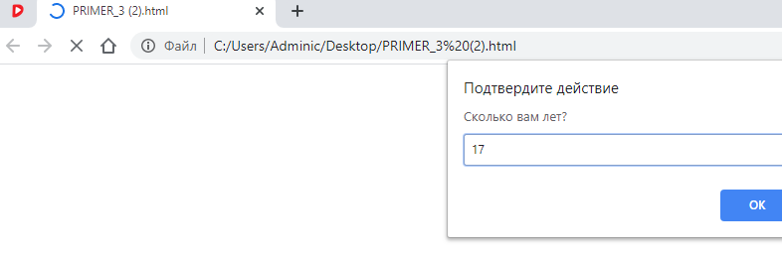
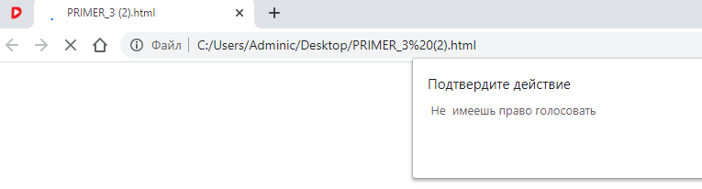
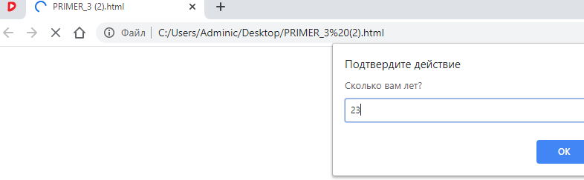
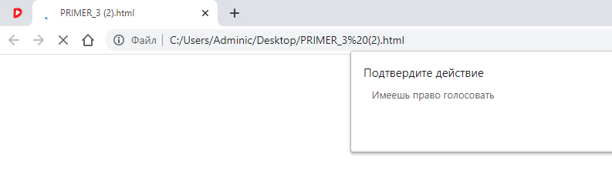
Рисунок 3- этапы тестирования программы JS с условным оператором if… else
Таким образом, в среде разработчика на базе текстовый редактор Блокнот удалось создать диалоговый сайт, который опрашивает пользователя на предмет законности его права на голосование. Сайт стал интерактивным. В зависимости от возраста пользователя в диалоговом режиме определяются его права на голосование. Этот сайт на примере показывает преимущества динамического веб программирования. На практике отработана технология создания интерактивных сайтов в среде MS Блокнот и MSIE 3.0.
Для закрепления учебного материала предлагается создать сайт «Запуск ракеты». Результат расчетов зависит от начальной скорости ракеты. Если скорость ракеты меньше первой космической скорости, то ракета упадет на Землю. При скорости ракеты от 9.8 км/с до 11 км/с ракета спутник Земли. При скорости ракеты от 11 км/с до 16 км/с ракета спутник Солнца, иначе ракета выйдет из Солнечной системы. По результатам выполнения лабораторной работы необходимо сделать отчет по предложенной в пособии форме и его защитить.

